MINI Clubman

### История появления

История Mini Clubman начинается в 1967 году, когда управляющий директор BMC Джо Эдвардс начал пытаться разобраться с беспорядком, в который ввязалась BMC, а именно с огромными продажами, но скудной прибылью. Чтобы помочь ему в этой задаче, он переманил у Форда своего продуктового планировщика и дизайнера Роя Хейнса. Хейнс привез из Форда других молодых специалистов, таких как Харрис Манн и Пол Хьюз.



Для Mini его задача была проста: произвести рестайлинговую модель, чтобы заменить Riley Elf и Wolseley Hornet в верхней части линейки, с более низкими производственными затратами. Получившийся автомобиль, получивший код разработки AUDIO 20 и впоследствии известный как Mini Clubman, имел более длинный нос в том же стиле, как и его старший брат, Austin Maxi.

**Конфигурация**

Mini Clubman был примером стиля над функцией, поскольку единственным преимуществом более длинного носа был более легкий доступ к двигателю, и он фактически аэродинамически уступал оригиналу.Универсал в целом похож на двухдверный хэтчбек, однако он на 240 мм длиннее, его заднее пространство для ног и багажник выросли на 160 мм, а колёсная база удлинилась на 80 мм. Стандартный Clubman на 63,5 килограмма тяжелее Hatch.

Распашная задняя дверь Clubman, известная как Splitdoors, состоит из двух створок с широко разнесенными креплениями, открывается она в разные стороны. Боковая дверь универсала, называемая производителем Clubdoor, находится на правой пассажирской стороне и открывается против движения. Боковая дверь Clubdoor всегда находится только на правой стороне автомобиля, независимо от рынка сбыта и расположения руля.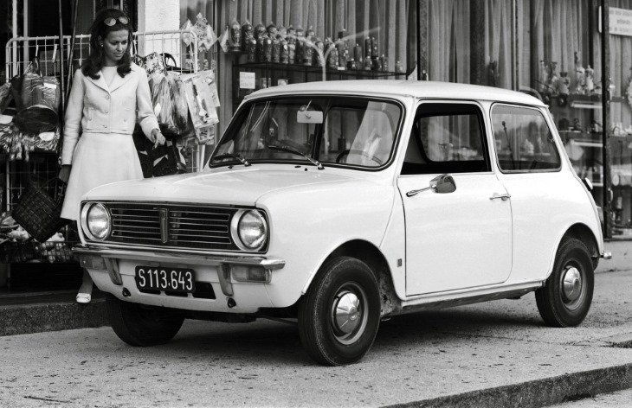

**Поколения**

MINI Clubman прошел через три поколения. Первое поколение было с 1969 года по 1980, второе с 2007 по 2014 и третье с 2015 по настоящее время.

### Первое поколение 1969-1980

У автомобиля были версии с кузовами хэтчбек и универсал. «Клабмен» производился параллельно с классическим «Мини» до 1980 года. Немного характеристики:

Масса - 1300кг

Тип двигателя - бензиновый, с непосредственным впрыском и турбонаддувом

Максимальная мощность, л. с. (кВт) / об/мин - 136 (100) / 4400

Коробка передач - механическая, 6-ступенчатая (автоматическая, 6-ступенчатая)

Привод - передний

Максимальная скорость, км/ч - 205

Время разгона 0-100 км/ч, с - 9,1

### Второе поколение

### 2007-2014

Clubman выпускался в стандартных для всех автомобилей Mini комплектациях: One, Cooper, Cooper D (дизельная версия), Cooper S, Cooper SD (дизельная версия) и заряженная версия JCW (отредактированная тюнинг-ателье John Cooper Works). Комплектация One D не доступна для универсала. Цены в России начинались с отметки 820 000 руб. за комплектацию Cooper с МКПП и заканчиваются на отметке 1 465 000 руб. за JCW.

Двигатели

Как и на остальных автомобилях компании, на Clubman устанавливались стандартные четырехцилиндровые двигатели, расположенные поперечно, объемом 1,6 литра, как бензиновые, так и дизельные. Крутящий момент передаётся через 6-ступенчатые механическую или автоматическую коробки передач. Кроме того, автомобиль имеет схожее строение подвески, дизайн, а также части экстерьера.

* Тормоза — вентилируемые, дисковые (передние).
* Тормозные диски — передние 294 мм, задние 259 мм.
* Передняя подвеска — независимая, пружинная, типа Макферсон, со стабилизатором поперечной устойчивости.
* Задняя подвеска — независимая, пружинная, многорычажная, со стабилизатором поперечной устойчивости.
* Размерность шин — 195/55 R16, дисков — 6,5Jx16.
* Рулевое управление — с усилителем.

Clubman имеет 6 подушек безопасности, электронный контроль устойчивости, систему помощи при торможении, электронное распределение тормозных усилий.

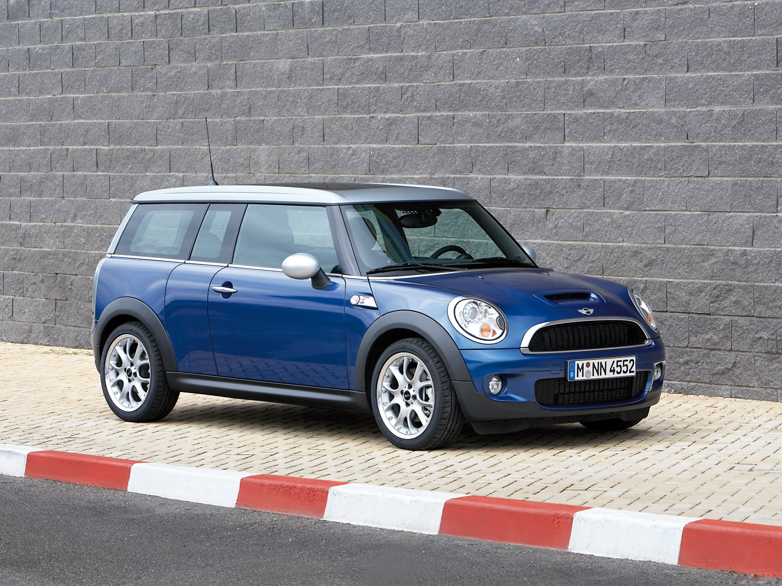

**Mini Cooper S Clubman**

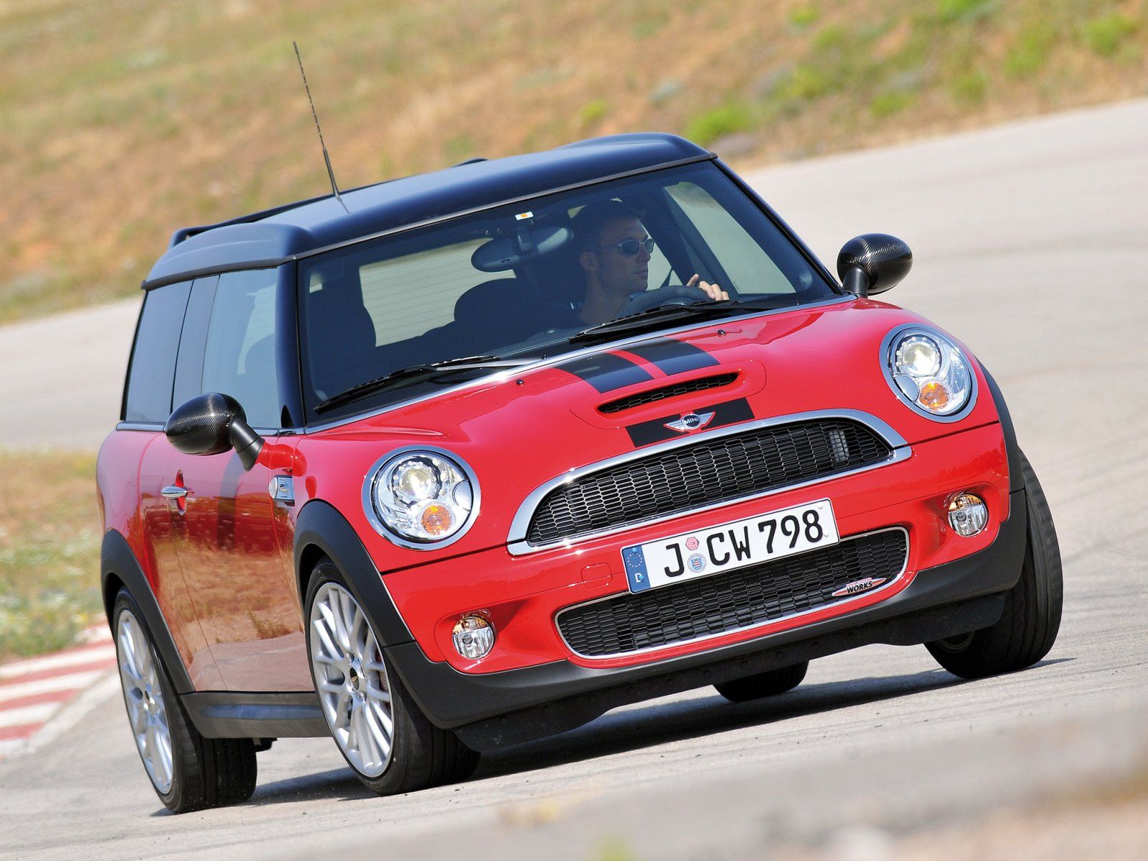

**Mini JCW Clubman**

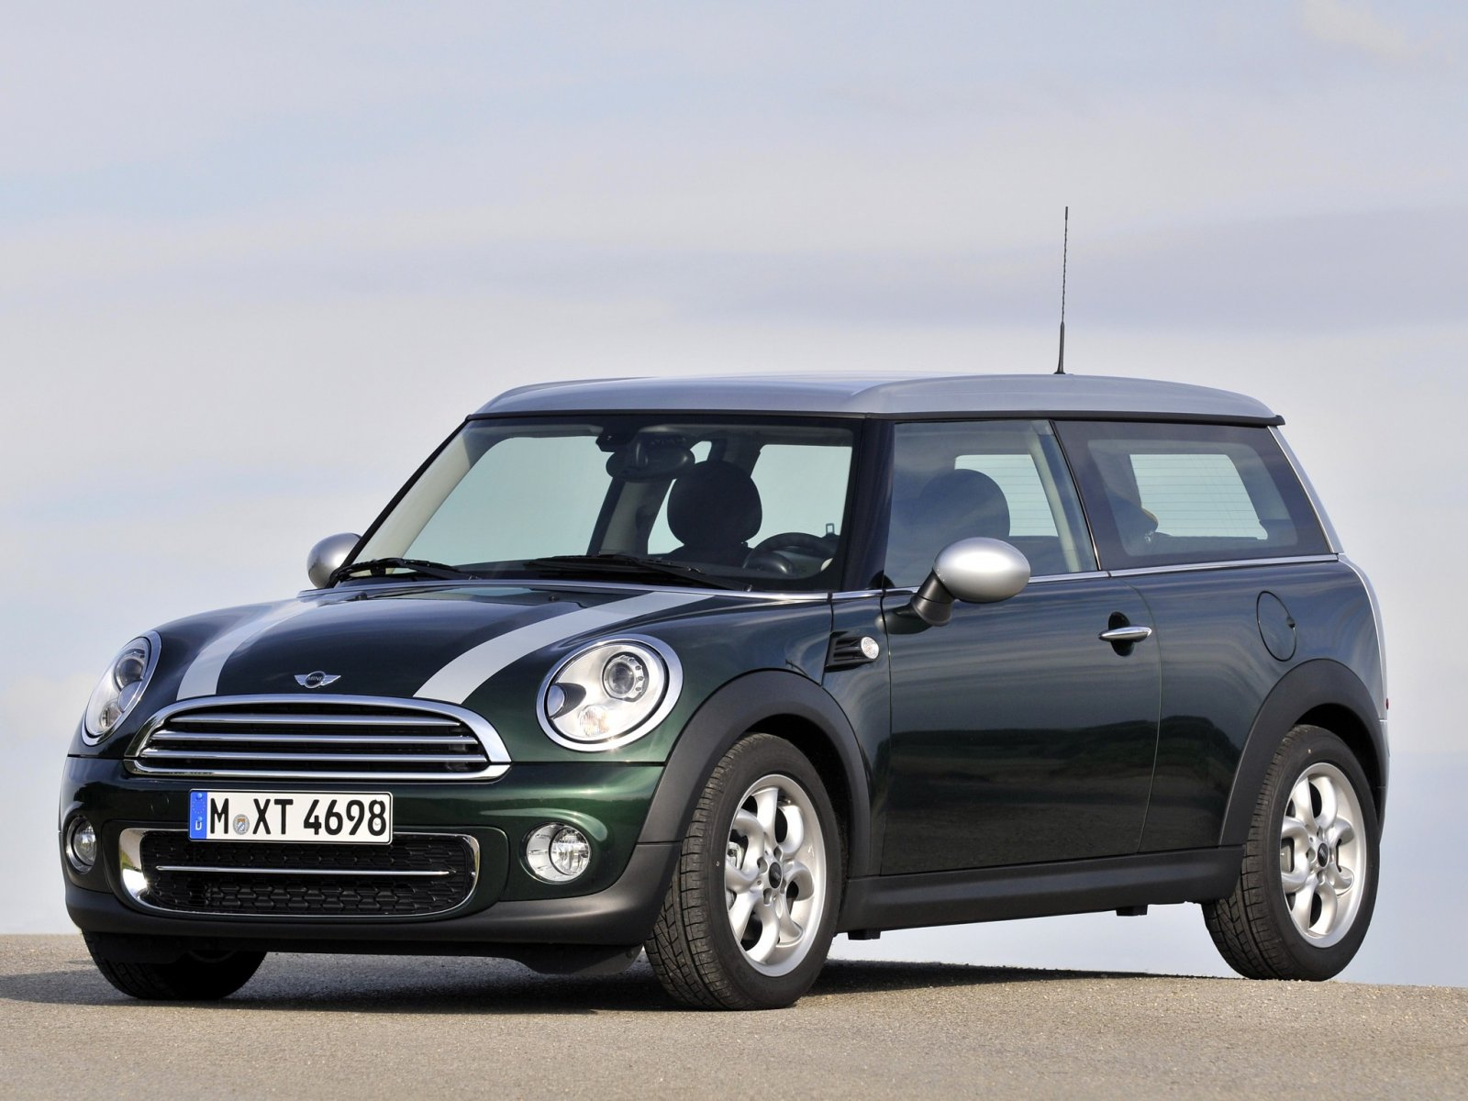

**Mini Cooper D Clubman, 2010**

### 

### Третье поколение

### 2015-настоящее время

Третье поколение Clubman было анонсировано в 2013 году с кодом модели F54. Концептуальная версия была представлена ​​на Женевском автосалоне 2014 года , а серийная модель дебютировала на Франкфуртском автосалоне IAA 2015 года .

В новой модели, основанной на платформе BMW UKL2 , больше места. На момент своего дебюта Mini Clubman был самым большим Mini, когда-либо производимым брендом, его длина составляла 427 сантиметров, а его ширина - 180 сантиметров. Он отказался от асимметричной компоновки дверей предыдущей модели в пользу стандартного четырехдверного дизайна, но сохранил задние двери амбара. Mini использовал множество мягких на ощупь пластиков, чтобы покрыть приборную панель и большинство дверных панелей, обивку из натуральной кожи и несколько высококлассных вариантов отделки.

Двигатели

Это поколение Mini Clubman поставляется с двумя двигателями для рынка. Базовая модель оснащена 1,5-литровым 3-цилиндровым двигателем мощностью 100 кВт (134 л.с.) в паре с 6-ступенчатой ​​механической или 6-ступенчатой ​​автоматической коробкой передач, а новый Mini Cooper S Clubman оснащен 2,0-литровым 4-цилиндровым двигателем и 189 л.с., в паре с 6-ступенчатой ​​механической или 8-ступенчатой ​​автоматической коробкой передач.

Clubman ALL4

Это поколение Clubman - первое, получившее систему полного привода Mini , известную как «ALL4». В системе используется электрогидравлическая система, которая использует гидравлический насос с электронным управлением для регулировки сцепления, передавая мощность на задние колеса. Затем система может перенаправить до 50% мощности двигателя на задние колеса, и система фактически с самого начала переходит на полный привод , а не на передний . Подобно системе BMW Xdrive , которая по умолчанию разделяет заднюю часть на переднюю в соотношении 70/30 и может отводить 100% мощности на задние колеса, ALL4 начинается с 50/50 и может перераспределять до 100% мощности. обратно к передним колесам. В отличие от одного из своих основных конкурентов, Volkswagen Golf Alltrack, версия Clubman ALL4 не имеет поднятой подвески или жесткого внешнего дизайна и кузовных панелей. Первоначально, когда он впервые поступил в автосалоны, Clubman был доступен только с ALL4 на модели Cooper S, но с 2017 модельного года теперь доступен и на базовой модели Cooper.

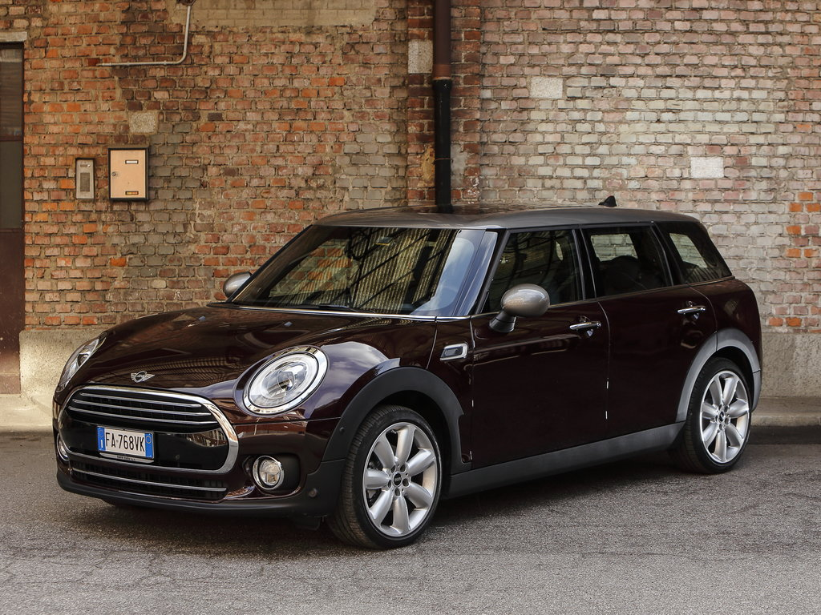

MINI Cooper Clubman

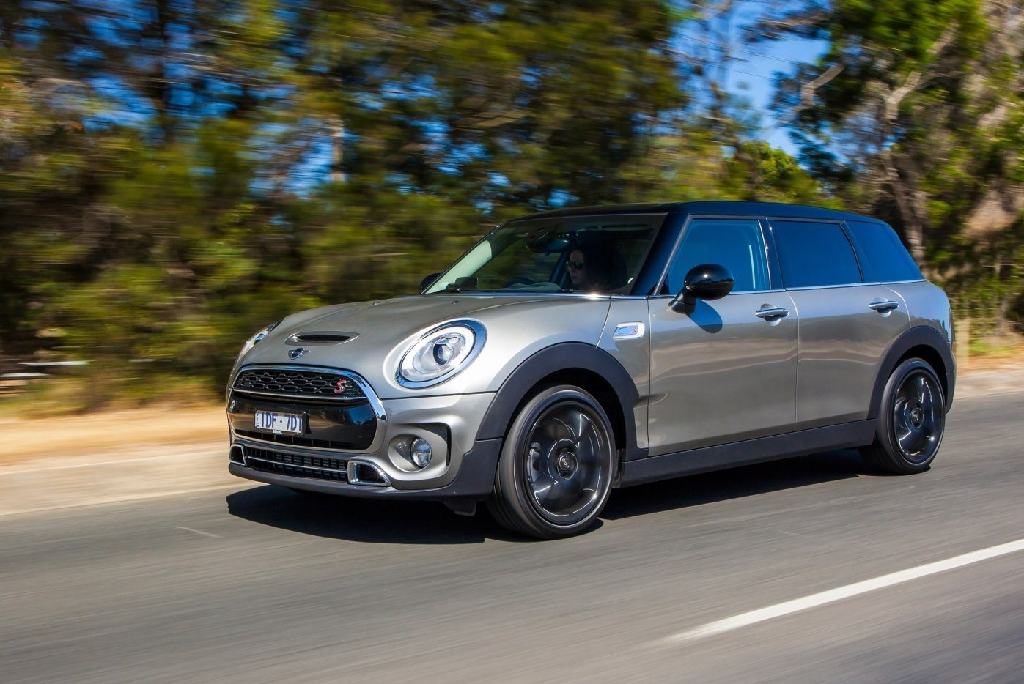

MINI Cooper S Clubman

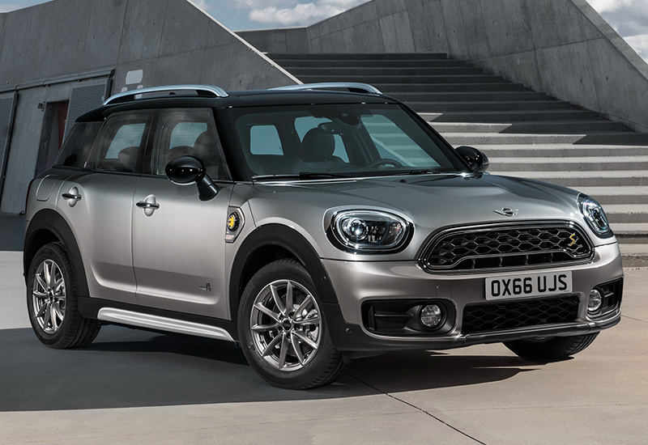

MINI Cooper S ALL4 Clubman

### Цены и комплектации

На данные момент на сайте <https://www.mini.ru/ru_RU/home.html> предствалены 3 модели Clubman.

1. Mini Cooper Clubman
2. MINI Cooper S ALL4 Clubman
3. Mini John Cooper Works ALL4 Clubman

**Mini Cooper Clubman**

Цена - от 2 450 000 ₽

Мощность двигателя - 136 л.с.

Вид топлива - Бензин

Трансмиссия - МКПП

Цена - от 2 450 000 ₽

Мощность двигателя - 136 л.с.

Вид топлива - Бензин

Трансмиссия - Автоматическая коробка передач Steptronic с двойным сцеплением

**MINI Cooper S ALL4 Clubman**

Цена - от 2 790 000 ₽

Мощность двигателя - 192 л.с.

Вид топлива - Бензин

Трансмиссия - Автоматическая коробка передач Steptronic

Цена - от 3 201 680 ₽

Мощность двигателя - 192 л.с.

Вид топлива - Бензин

Трансмиссия - Спортивная автоматическая коробка передач Steptronic

**Mini John Cooper Works ALL4 Clubman**

Цена - от 3 700 000 ₽

Мощность двигателя - 306 л.с.

Вид топлива - Бензин

Трансмиссия - Спортивная автоматическая коробка передач Steptronic

### Тест по истории

1 В каком году началась история MINI Clubman? (1967)

1. 1968
2. 1967
3. 1957
4. 1970

2 Кого Джо Эдвардс переманил из Форда?(Рой Хейнс)

1. Харрис Манн
2. Пол Хьюз
3. Рой Хейнс
4. Джо Таккер

3 Выберите фото Джо Эдвардса(2)

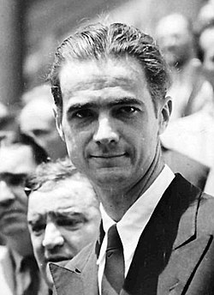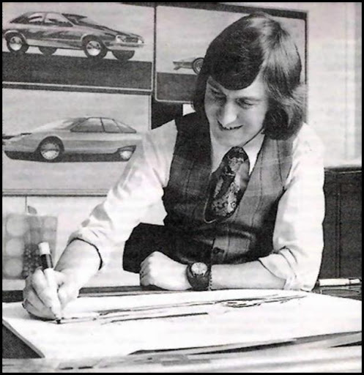

4 Введите код, который получил MINI Clubman?(AUDIO 20)

5 Выберите года поколений MINI Clubman(3 варианта) ((1, 3, 5))

1. 1969-1980
2. 1970-1985
3. 2007-2014
4. 1987-2000
5. 2015-2021
6. 1999-2006

6 Расположите картинки моделей MINI Clubman в правильном порядке

1. Mini Cooper S Clubman Г
2. Mini JCW Clubman Д
3. MINI Cooper Clubman А
4. MINI Cooper S ALL4 Clubman Б
5. Mini John Cooper Works ALL4 Clubman В

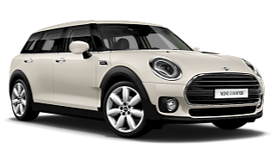А

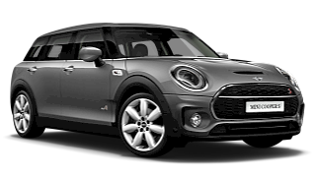Б

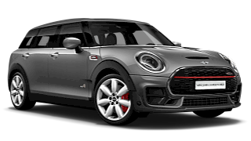 В

Г

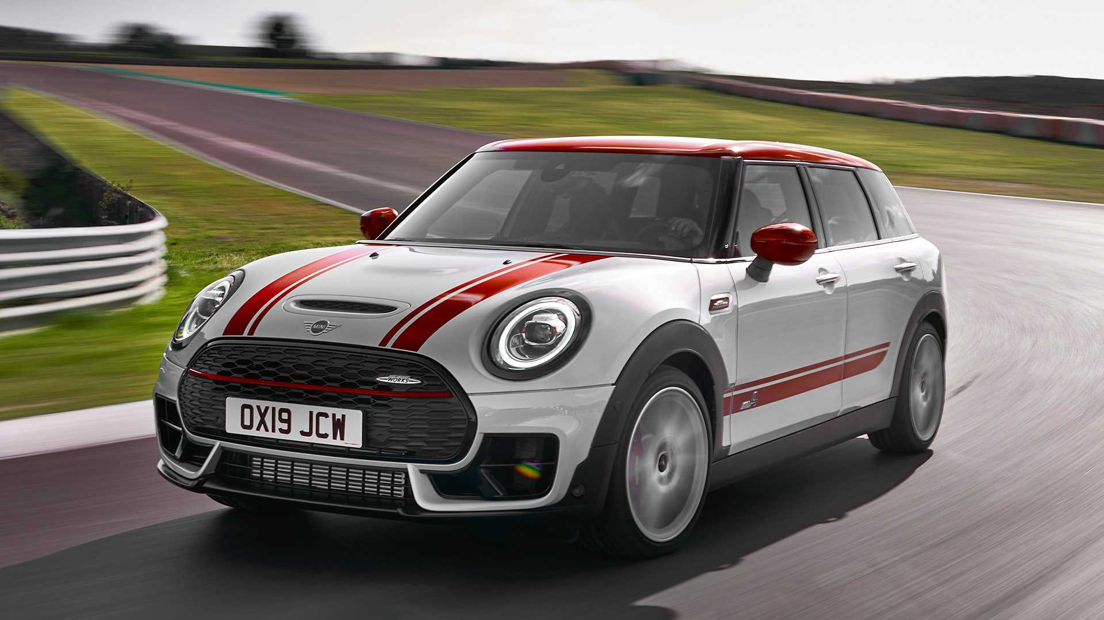Д

### Тест 2 поколение

1 В какой комплектации НЕ выпускался MINI Clubman? (2)

1. One
2. One D
3. Cooper
4. Cooper D
5. JCW

2 В каком году началось второе поколение? (3)

1. 2001
2. 2005
3. 2007
4. 2003

3 Соедините буквы и цифры(1-с, 2-a, 3-d, 4-b, 5-e)

1. Тормоза
2. Рулевое управление
3. Тормозные диски(передние)
4. Размерность шин
5. Размерность дисков
6. С усилителем
7. 195/55 R16
8. Вентилируемые
9. 294мм
10. 6,5Jx16
11. 259мм

4 Какие меры безопасности есть в MINI Clubman?(4 ответа)(1, 2, 4, 6)

1. 6 подушек безопасности
2. Система помощи при торможении
3. Круиз-контроль
4. Электронное распределение тормозных усилий
5. 8 подушек безопасности
6. Электронный контроль устойчивости

### Тест 3 поколение

1 Расставьте события по порядку. Появление 3 поколения(2, 3, 1)

1. Франкфуртский автосалон IAA
2. Анонс
3. Женевский автосалон

2 Какой код модели получил MINI Clubman?(Запишите ответ)(F54)

3 В каком году началось 3 поколение? Запишите ответ(2015г)

4 Выберите НЕправильное утверждение(2)

1. На момент своего дебюта Mini Clubman был самым большим Mini, когда-либо производимым брендом.
2. Mini Clubman сохранил асимметричную компоновку дверей.
3. Mini использовал множество мягких на ощупь пластиков и обивку из натуральной кожи.
4. Длина составляет 427 см, ширина - 180 см.

5 С какого года ALL4 доступна для базовой модели Cooper?(1)

1. 2017
2. 2016
3. 2020
4. 2019